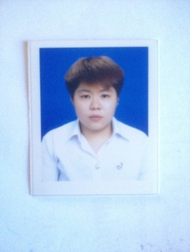อรนิชา ชนาพรรณ

45/1809 หมู่บ้าน ดี.เค. ซอย 22 ถ.กาญจนาภิเษก เขตบางบอน แขวงบางบอน ก.ท.ม. 10150

โทร: 096-998-7824 Email: liketowant@hotmail.com

จุดมุ่งหมายในงาน: - อยากจะใช้ทักษะทางด้าน การเรียนการสอน นำมาใช้ให้เกิดประโยชน์แก่ผู้เรียนให้ได้รับประโยชน์สูงสุด โดยเน้นการเรียน การสอนแบบใช้ความเข้าใจมากกว่าทฤษฎี

ประวัติการศึกษา:

[กำลังศึกษา] ปริญญาตรี (มหาวิทยาลัยอัสสัมชัญ เอแบค )

คณะ ศิลปศาสตร์ สาขา อังกฤษ-ธุรกิจ

เกรดเฉลี่ย 2.43

พฤษภาคม 2555 : โรงเรียนสารสาสน์วิเทศบางบอน

มัธยมศึกษาตอนปลาย (สาย วิทย์-คณิต)

เกรดเฉลี่ย: 2.00

ประสบการณ์:

- สอนพิเศษการบ้านทั่วไป (สอนตามบ้าน) เด็ก ระดับชั้น ป.2 โรงเรียนสารสาสน์วิเทศบางบอน

- สอนพิเศษการบ้านทั่วไป(สอนที่บ้าน) เด็ก ระดับชั้น อ.1-3 โรงเรียนอนุบาลเสริมมิตร

- สอนพิเศษ (เตรียมตัวสอบเข้า ป.1 โรงเรียนเซนโยฯ) ระดับชั้น อ.2 โรงเรียนโรจน์จิราภา

ทักษะและความสามารถพิเศษ:

- สามารถใช้ภาษาอังกฤษเป็นตัวสื่อสารทั้ง พูด อ่าน เขียนได้

- มีความใจเย็นมากที่จะสอนให้ผู้เรียนได้เข้าใจ

- มีความรับผิดชอบ และ มนุษย์สัมพันธ์ดี